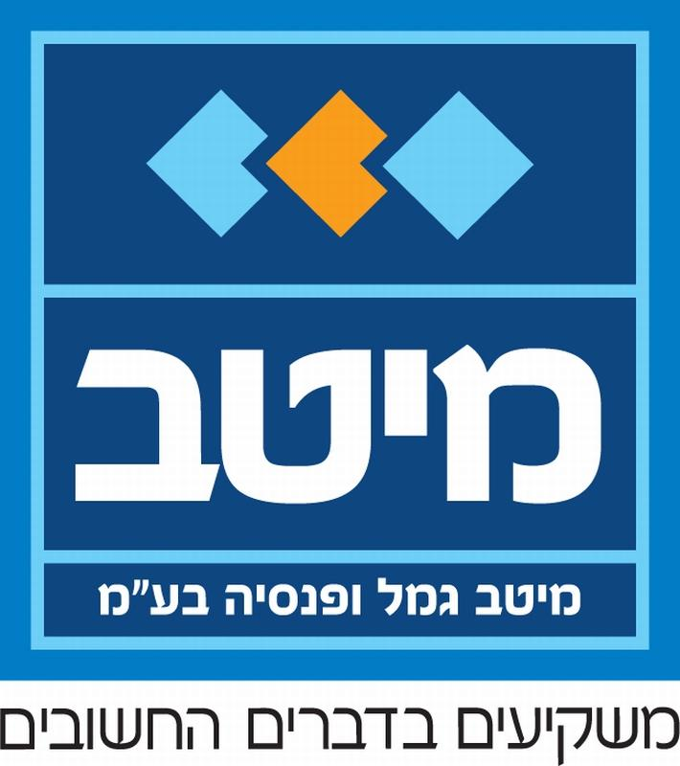
לכבוד______
עמית/ה יקר/ה;

הנדון: הודעה על העברת ניהול מרצון ומיזוג קופות בניהול מיטב גמל ופנסיה בע"מ

מיטב גמל ופנסיה בע"מ ("החברה" או "החברה המנהלת") מתכבדת להודיעך כדלהלן:
- כחלק מאסטרטגיית הפיתוח העסקי של בית ההשקעות מיטב, אשר שמה לנגד עיניה את יתרון היציבות, הגודל ומכלול המוצרים, הוחלט על מיזוג בית ההשקעות מיטב עם בית ההשקעות דש. כחלק בלתי ניפרד ממיזוג בתי ההשקעות כאמור יועבר ניהולן של קרנות הפנסיה וקופות הגמל שבניהול החברה לידי דש גמל ופנסיה בע"מ ("החברה הקולטת") שאף היא חברה לניהול קופות גמל וקרנות פנסיה. שם החברה הממוזגת יקבע ע"י האסיפה הכללית לאחר השלמת המיזוג.

- העברת ניהול קופות הגמל וקרנות הפנסיה כאמור תבוצע בהתאם להוראת סעיף 41 לחוק הפיקוח על שירותים פיננסיים (קופות גמל), התשס"ה – 2005 ("חוק קופות גמל") ולהוראות הממונה על שוק ההון, ביטוח וחסכון במשרד האוצר ("הממונה") ("הליך העברת הניהול").

כחלק מהיערכות החברה לכניסתן לתוקף של הוראות תיקון מס' 4 לחוק הפיקוח על שירותים פיננסיים (קופות גמל), התשס"ה-2005, בדבר צמצום מספר קופות הגמל שבניהול חברה מנהלת, ובהתאם להוראות והנחיות הממונה פועלת החברה בימים אלה לצמצום מספר קופות הגמל המצויות בניהולה, באמצעות מיזוגן של קופות גמל מסלוליות אל קופות גמל מסלוליות אחרות מאותו הסוג, המצויות בניהול החברה, על דרך של מיזוג ו/או העברת מסלולים.

בין קופות הגמל אשר בכוונת החברה למזג, מצויה גם קופת "מיטב קרן השפע" שהנה קופה מסלולית, במסגרתה מנוהל מסלול "קרן השפע" (מס' קופה 256) ו"מיטב מרתון גמל" (מס' קופה 251), ("הקופה המתמזגת"). מסלולים אלו ימוזגו למסלול "מיטב מירון" (מס' קופה 111), אשר במועד מיזוג המסלולים כאמור ינוהל כמסלול השקעה בקופת "מיטב גמל חכם" ("הקופה הקולטת").
בין קופות הגמל אשר בכוונת החברה למזג, מצויה גם קרן ההשתלמות "מיטב משתלם" שהנה קרן השתלמות מסלולית, במסגרתה מנוהל מסלול "משתלם א" (מס' קופה 387), ("הקופה המתמזגת"). מסלול זה ימוזג למסלול "מיטב משתלם ב" (מס' קופה 356), אשר במועד מיזוג המסלולים כאמור ינוהל כמסלול השקעה בקרן ההשתלמות "מיטב השתלמות חכם" ("הקופה הקולטת").

למען הנוחות, להלן טבלה המתארת את המיזוג המבוקש:
הקופה / מסלול המתמזג בו הנך עמית כיום | מדיניות ההשקעה התקנונית במסלול בו הנך עמית כיום | הקופה / מסלול הקולט | מדיניות ההשקעה התקנונית במסלול הקולט | מדיניות ההשקעה הצפויה במסלול הקולט
מיטב קרן השפע  מסלול קרן השפע  (256) | החברה המנהלת תשקיע את כספי המסלול בהתאם למדיניות ההשקעות של הקופה, כפי שתיקבע מעת לעת על ידי דירקטוריון החברה המנהלת וועדת ההשקעות, בהשקעות המותרות על פי ההסדר התחיקתי. | מיטב גמל חכם  מסלול מירון  (111) | החברה המנהלת תשקיע את כספי המסלול, בהתאם למדיניות ההשקעות של הקופה, כפי שתיקבע מעת לעת על ידי דירקטוריון החברה המנהלת וועדת ההשקעות, בהשקעות המותרות על פי ההסדר התחיקתי. | מניות 35%, אג"ח ממשלתי 18%, אג"ח קונצרני 33%, מזומן 7%, קרנות השקעה 7%.
מיטב קרן השפע  מסלול מיטב מרתון גמל  (251) | החברה המנהלת תשקיע את כספי המסלול בהתאם למדיניות ההשקעות של הקופה, כפי שתיקבע מעת לעת על ידי דירקטוריון החברה המנהלת וועדת ההשקעות, בהשקעות המותרות על פי ההסדר התחיקתי. | מיטב גמל חכם  מסלול מירון  (111) | החברה המנהלת תשקיע את כספי המסלול בהתאם למדיניות ההשקעות של הקופה, כפי שתיקבע מעת לעת על ידי דירקטוריון החברה המנהלת וועדת ההשקעות, בהשקעות המותרות על פי ההסדר התחיקתי. | מניות 35%, אג"ח ממשלתי 18%, אג"ח קונצרני 33%, מזומן 7%, קרנות השקעה 7% .
מיטב משתלם  מסלול משתלם א'  (387) | החברה המנהלת תשקיע את כספי המסלול בהתאם למדיניות ההשקעות של הקופה, כפי שתיקבע מעת לעת על ידי דירקטוריון החברה המנהלת וועדת ההשקעות, בהשקעות המותרות על פי ההסדר התחיקתי. | מיטב השתלמות חכם  מסלול משתלם ב'  (356) | החברה המנהלת תשקיע את כספי המסלול, בהתאם למדיניות ההשקעות של הקופה, כפי שתיקבע מעת לעת על ידי דירקטוריון החברה המנהלת וועדת ההשקעות, בהשקעות המותרות על פי ההסדר התחיקתי. | מניות 26%, אג"ח ממשלתי 30%, אג"ח קונצרני 31%, מזומן 8%, קרנות השקעה 5%.
(להלן:"הליך המיזוג").

הליך המיזוג טרם בוצע והשלמתו כפופה לקבלת אישור הממונה ולהשלמת מיזוג דש בית השקעות בע"מ ומיטב בית השקעות בע"מ. המועד המשוער להשלמת הליך המיזוג הנו עד סוף שנת 2012.

הנך זכאי להעביר בכל עת את כספיך, כולם או חלקם, מכל קופת גמל ו/או מכל מסלול לכל קופת גמל אחרת ו/או לכל מסלול אחר באותה הקופה כפי שתבחר, והכל בכפוף להוראות הדין. זכויות העמיתים בכל קופה מתמזגת ובכל קופה קולטת תישארנה ללא שינוי כתוצאה מהמיזוג, באופן שתישמרנה זכויות העמיתים הקיימים והמועברים כתוצאה מהמיזוג.

כמו כן, מצ"ב להודעה זו תרשים, המציג את המבנה הצפוי של קופת הגמל הקולטת, על כל מסלוליה, כפי שיהיו לאחר השלמת הליך המיזוג, תוך ציון המסלול/ים בו ינוהלו כספיך לאחר הליך המיזוג.

בכל שאלה בנוגע להליך המיזוג, ניתן לפנות לחברת "מיטב גמל ופנסיה בע"מ".
החברה מעמידה לרשות לקוחותיה מערך קשרי לקוחות מקצועי הזמין בכל שאלה ועניין בתחום החיסכון הפנסיוני בימים א'-ה' בין השעות 08:00-20:00 וביום ו' בין השעות 08:30-12:30 בטלפון 03-7778080 או 3366* שלוחה 3, באמצעות מייל Gemel@meitav.co.il, בכתובת אפעל 35 פתח תקווה או בצ'אט באתר האינטרנט שכתובתו www.meitav.co.il
בכבוד רב,
מיטב גמל ופנסיה בע"מ

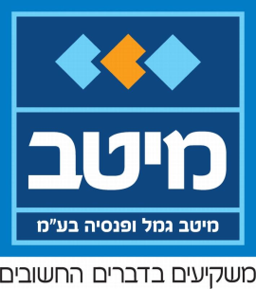

עמית/ה יקר/ה,
תאריך: 15.11.2012

להלן תרשים המציג את המבנה הצפוי של קופת הגמל וקרן ההשתלמות הקולטות על כל מסלוליהן כפי שיהיו לאחר השלמת המיזוג.
למען הנוחות, המסלול הקולט מסומן בהדגשה.
לתשומת לבך – יתכנו שינויים בשמות המסלולים בהתאם לאישור הממונה. ככל שיהיו שינויים תימסר הודעה בהתאם.

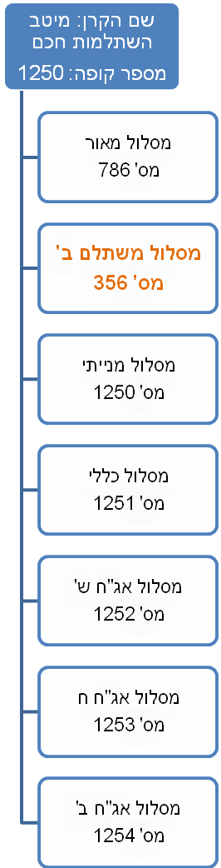
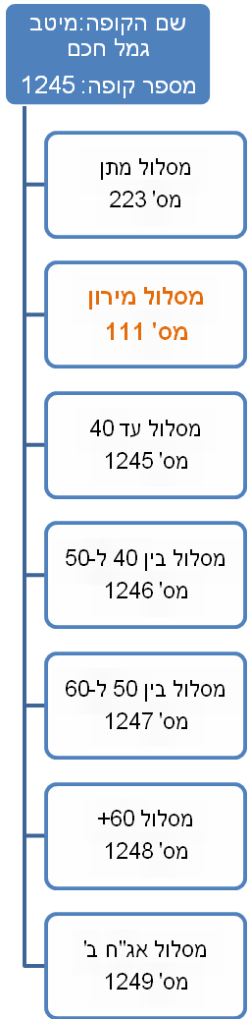

ייתכנו שינויים במדיניות ההשקעה הצפויה. ככל ויחלו שינויים כאמור, תודיע על כך החברה בהתאם לנדרש ממנה.

